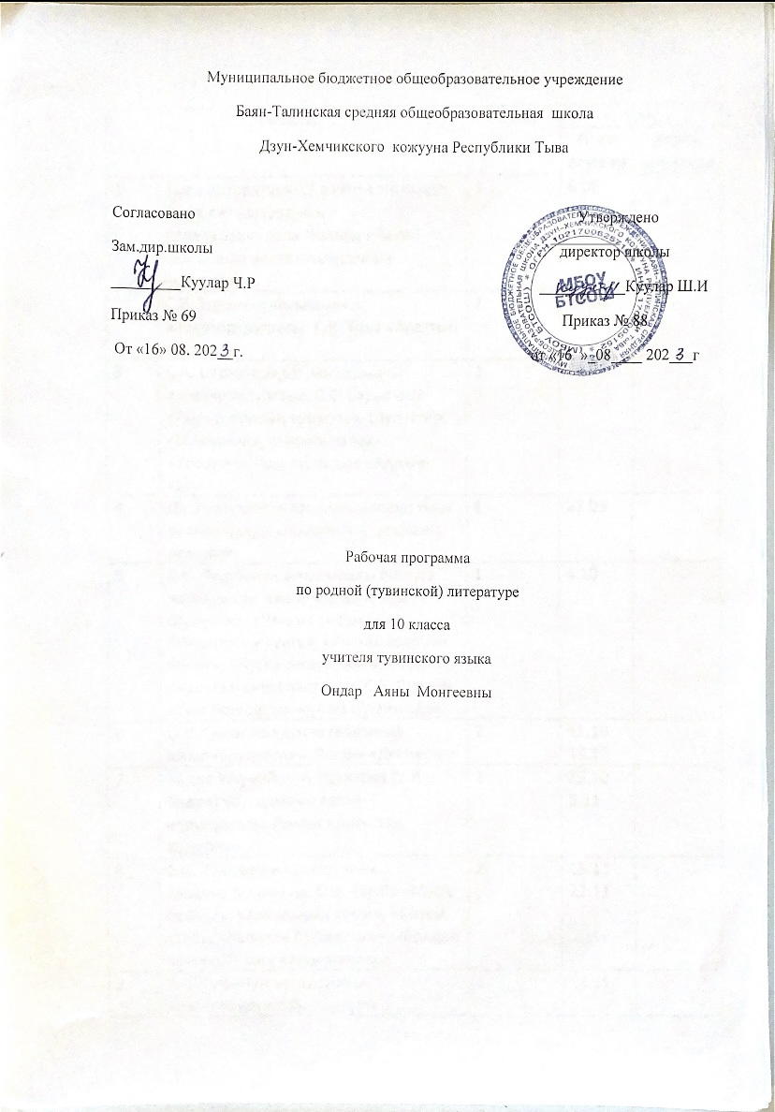
ТАЙЫЛБЫР БИЖИК

10 класстың “Ортумак ниити өөредилгениң «төрээн (тыва) чогаал» эртеминге ажылчын өөредилге программазын” Федералдыг күрүнениң ѳѳредилге стандартының негелделеринге дүүштүр тургускан болгаш федералдыг өөредилге программаларының бүрүткелде кирген “Ортумак ниити өөредилгениң 10-11 класстарынга «төрээн (тыва) чогаал» эртеминиң чижек өөредилге программазынга” (авторлары: Чамзырын Е.Т, Кужугет М.А., Ооржак Л.Х., 2021ч) дүүштүр кылып тургускан. Ол ышкаш «Тыва Республиканың ѳѳредилге черлеринге кижиниң сүзүүн болгаш мѳзү-шынарын кижизидип сайзырадырының концепциязынга» (авторлары: М.Б.Кенин-Лопсан, К.Б.Салчак, Г.Д.Сундуй, А.С.Шаалы., 2011), «Тыва чогаал. 10 класс». Авторы: К.Х.Оргу, С.Х.Натпит-оол, Е.Т.Чамзырын, ТКИ., Кызыл, 2002. өөредилге номунга дүүштүр тургускан. Кол ниити өөредилгениң чижек өөредилге программазын (ФУМО: протокол 1/22 от 18.03.2022 г) өөренип көрген.
Курстуң ниити характеристиказы
Тыва чогаал кичээлдериниң ѳзээн национал литератураның алдын фондузунда кирген чогаалдар болгаш тыва улустуң аас чогаалы тургузуп турар. Тыва аас чогаалы болгаш литература – Тыва Республиканың чонунуң культуразының эң улуг доктаамал эстетиктиг чаңчылдарлыг уран чүүлү. Ол чонну чаагай чаңчылдарга кижизидериниң, ѳгбелерниң алдарлыг тѳѳгүзүн ѳѳренириниң, келир үеге бүзүреп болур дугайында идегелди быжыглаарының чепсээ апарган. Делегей литературазының болгаш Россия чоннарының шылгараңгай чогаалдарын номчуп, тыва чогаал-биле деңнеп сайгарар.
Тыва чогаал кичээлдери уругларның делегей кѳрүүшкүнүн, эстетиктиг шынарларын, хамааты туружун хевирлээр.
Ɵѳреникчилер чечен чогаалды ѳѳренип тургаш, философиядан, этикадан кижиге хамаарышкан билиишкиннерни шиңгээдип алыр (буянныг сеткил болгаш каржы чорук, мѳзү-бүдүш шилилгези, кижи болгаш бурган, амыдырал болгаш ѳлүм, чуртталга, салгал солчулгазы, кижи болгаш ниитилел, кижи болгаш бойдус, кижи болгаш кижи, кижи болгаш нация, кижи болгаш кижи тѳрелгетен, ат-алдар, хүлээлге, арын-нүүр дугайында дээш оон-даа ѳске).
Чогаалды ѳѳрениринге эптиг байдал тургустунганының түңнелинде эпоханың сагыш-сеткил база культура амыдыралы; чуртталганың аайы; үениң хүн бүрүдеги боттуг талалары; шажынның база ниитилел медерелиниң ѳске-даа хевирлери; эпоханың социал-психологтуг мѳзүлери; чон-биле харылзаазы; эртемниң база техниканың чедиишкиннери; материалдыг культураның тураскаалдары дээн ышкаш социал-тѳѳгүлүг, этно-культурлуг билиглер быжыгар.
Тыва чогаалда тыва улустуң сайзырадып келген байлак дуржулгазы, мерген угааны, угаан-бодалының чедиишкиннери мөөңнеттинген.
Тыва чогаал кичээлдеринге ѳѳредилге болгаш кижизидилге ажылын чаңгыс аай, тудуш харылзаалыг чорудар.

Школага «Тыва чогаал» эртемин ѳѳредириниң сорулгалары:
Ɵѳредиглиг:
- 10-11 класстарга тыва чогаал программазының кол сорулгазы – уругларның чогаал талазы-биле эге болгаш ортумак класстарга алган билиин улам ханыладып, 9 дугаар гимназияның мѳзү-шынар, езу-чаңчылдар талазы-биле кижизидер гланыышкынынга дүүштүр ѳѳредири;
- литература-теориялыг, литература-критиктиг ажылдарны бот-тускайлаң номчуп сайгартыр;
- литературлуг угланыышкыннарның ылгавырларының дугайында теоретиктиг билиглерни делгем ѳѳредир;
- чогаалдың идей-тематиказын, уран-чечнин ѳске эртемнер-биле холбап, ханы сайгартыр;
- аас болгаш бижимел чугааның нормаларын сагып, эртем-шинчилел ажылының эге билиглеринге ѳѳредир;
- чогаалчы болгаш чогаал дугайында медээни боду дилеп тывар, шинчилээр, эртем угланыышкынныг бот-тускайлаң ажылдыдып ѳѳредир;
Сайзырадыр:
- амгы тыва литератураның тѳѳгү-реалисчи барымдааларлыг шилиндек чогаалдарынга даянып, чоннуң езу-чаңчылдарын, үзел-бодалдарын кѳргүскен, уругларның эстетиктиг таалалын оттурар, делегей кѳрүүшкүнүнче, ниитителел сайзыралынче, кижилер аразында харылзааларның болгаш амыдыралдың кол философчу утказынче угланган критиктиг боданыышкынын сайзырадыр;
- интеллектуалдыг сайзыралын бедидеринге, номчулгага сонуургалын идепкейжидеринге, чогаал талазы-биле культуразын бедидеринге ажыктыг интернеттен медээлерни ажыглаар;
- уругларның амыдыралче бот-тускайлаң медерелдиг кѳрүжүн хевирлеп, чогаадыкчы арга-шинээн;
- аас болгаш бижимел чугааны делгереңгей, утказынга дүүштүр шын ажыглап, сайгарарын сайзырадыр.
Кижизидилгелиг:
- сагыш-сеткили байлак, мѳзү-бүдүжү чаагай, эптиг-чѳптүг;
- кижилерге, тѳрээн черинге, бойдузунга ынак, хумагалыг, хамааты бот-медерели бедик; ада-чурт культуразын үнелеп билир кижини хевирлээр;
- номчулгага сонуургалдыг, чогаадыкчы езу-биле боданып, бодунуң туружун амыдыралдың кандыг-даа байдалдарынга камгалап билир кижини кижизидер.

«Тѳрээн чогаал» курузунуң ѳѳредилге планында туружу
2022-2023 ѳѳредилге чылында 10 класска тѳрээн чогаалды ѳѳредиринге неделяда 1 шак (чылда: 34 шак) көрдүнген.

10 класска «Тыва чогаал» курузун (эртемин) ѳѳреткениниң түңнелинде
школачыларның чедип алган турар ужурлуг чүүлдери:
Бо программа 10 класстың доозукчуларының бот-тускайлаң (личностные), метапредметтиг (метапредметные), предметтиг (предметные) дараазында түңнелдерни чедип алырын магадылап турар.
Бот-тускайлаң түңнелдери.
- бодунуң үзел-бодалын бот-тодарадып, бот-сайзырадып, бот-углап билиринче, ѳѳренириниң чугулазын, чаа билиглер шиңгээдип алырын медерелдии-биле угаап билиринче, хѳй чоннарның аразынга хууда болгаш хамааты туружун быжыглап, амыдыралчы планнарын тургузуп, ону боттандырарып билир.
Предметтиг түңнелдери.
- кижиниң дараазында байдалдарынче: эртемниң спецификазын медереп билип алырынче, чаа билиглерни чедип алырының янзы-бүрү аргаларын ажыглап шиңгээдиринче, теориялыг билиглерни амыдырал-биле холбап ѳѳрениринче, эстетиктиг кѳрүштү хевирлеп билир;
- Тываның сураглыг чогаалчыларның ажыл-чорудулгазын билир;
- Чогаалдың тѳѳгүлүг үе-биле харылзаазын илередип шыдаар;
- Автонуң туружун тодарадып, чогаалчының стилиниң онзегайын ылгап билир;
- Литературлуг дылдың нормаларын, чугаа культуразын сагып, чечен чогаалды аянныг номчуп, күүседип билир;
- Чогаалдың идейлиг утказын, пафозун, чогаалчының делегей кѳрүүшкүнүн сайгарып билир;
- Шиңгээдип алган литература-теориялыг билиглерин практика кырынга ажыглап билир.
- Бижимел ажылдарга хамаарыштыр: сѳзүглелдиң планын, тезистерин тургузуп билир;
- Чогаал дылының уран чурумалдыг аргаларын тодарадып билир;
- Номчаан чогаалынга хамаарыштыр бодунуң бодалын уран чүүлдүң ѳске хевирлери-биле холбап, шүгүмчүлелдиг илередип билир;
- Бот-тускайлаң номчаан чогаалдарынга хамаарыштыр үнелелди бижип билир;
- Энциклопедиялыг, тайылбыр, литературлуг словарьларны ажыглап, каталог-биле ажылдап, солун-сеткүүл, телевидение, интернет четкизин ажыглап билир.

Метапредметтиг түңнелдери.
- чогаал эртемин ѳске эртемнерниң теория-практиктиг билиглери-биле чергелештир ѳѳрениринче, ѳѳренириниң бот-тускайлаң, комуникативтиг (харылзаа тудуп, чугаалажып билириниң), ругулятивтиг (бот-угланыышкынныг), чаа билиг алырының аргаларын шиңгээттиреринче угланган болур.

Коммуникативтиг компетенциядан:
- чугааның янзы-бүрү хевирлерин шиңгээдип алыр;
- аас болгаш бижимел чугааның үндезиннерин, дылды ажыглаарының мергежил, чаңчылдарын чугула херек ажыл-агыйжы болгаш анаа-даа чугаага ажыглап билир;
- улус-биле харылзажып билир;
- логиктиг боданыышкынын болгаш чугаазын сайзырадыр;
- тыва литературлуг дылдың нормаларын шиңгээдир;
- сѳс курлавырын байыда;
- словарьлар-биле ажылдап билир;
- улус мурнунга чүве чугаалап билир;
- аянныг номчуп билир;
- харылзаалыг сѳзүглелди дыңнап азы аянныг номчуп тура, ында сѳстерниң үн тургузуун шын дыңнап азы тода адап билири, херек черлерге логиктиг ударениени болгаш үн доктаашкынын сагыыр;
- сѳзүглелдиң утказынга дүүштүр үнүн бедидип, чавызадып, дүргедедип, оожумнадып номчууру азы чугаалаары дээш о.ѳ

Дыл талазы-биле компетенциядан:
- тыва литературлуг дылдың кол нормаларын шиңгээдип алыр;
- сѳс курлавырын байыдар, чугаазын шын тургузуп билир;
- тѳрээн чогаалдың ѳзек билиглерин сайгарар;
- янзы-бүрү дыл словарьларын ажыглап билир.

Культура талазы-биле компетенциядан
- тыван чогаалды тыва чоннуң национал культуразының илереттинер бир хевири кылдыр медереп билир;
- улустуң аас чогаалының, чечен чогаалының чоннуң тѳѳгүзү-биле харылзаалыын, национал онзагайларын билир;
- тыва чугаа этикединиң нормаларын сагыыр болгаш канчаар чогаалда киргенин хайгаараар;
- тыва национал культураның хѳгжүлдезиниң аайы-биле сѳстерниң утказын шын тайылбырлап билир болур.

10 класска тыва чогаал эртеминиң утказы
Чечен чогаал кижиниң сагыш-сеткилиниң хѳй янзы талаларын эскерип шинчилээринге, амыдыралды үнелээринге, долгандыр турар бойдуска хумагалыг болурунга ѳѳредир.
Ынчангаш литература уругларның мѳзү-бүдүжүн хевирлээринге, эстетиктиг кѳрүжүн быжыглаарынга салдарлыг. Ук эртем чечен сѳстү билиндирип, амыдырал-биле холбап, ханы сайгарып билир; бүгү талалыг сайзыраңгай, бедик культуралыг, тыва болгаш хѳй националдыг Россия чоннарының культуразын, ооң байлаан, найыралын үнелеп билир; чараш мѳзү-бүдүштүг, бодунуң үзел-бодалын, хамааты туружун камгалап шыдаар хамаатыны хевирлээр. Чогаал дугайында ѳѳренген билиглерин, литература теориязында уран-чечен аргаларны ханы ѳѳредир.
10 класска колдуунда чогаалдың шүлүк, шүлүглел, проза – тоожу, роман, шии - драма хевирлериниң чижектерин болгаш чогаал теориязын сайгарып кѳѳр.

10 класска тыва чогаал эртеминиң утказын болгаш ѳѳреникчилерниң белеткел деңнелинге хамаарышкан кичээлдиң негелделерин (ѳѳреникчиниң чүнү билир ужурлуун, чүнү кылып билир ужурлуун) дараазында календарь-темалыг планнарда долузу-биле кѳргүскен.

10 кл тыва чогаал
Темазы |  | Шагы | Хуну
 |  | Шагы | План ёзугаар | Херек кырында
1 | Тыва литература ХХ вектиң эгезинде. Тыва литератураның үндезилекчилери болгаш ийиги салгалдың чогаалчыларының чогаалдары. | 1 | 6.09
2 | С.К. Токаның чогаадыкчы ажылчорудулгазы. С.К. Тока «Араттың сөзү» | 2 | 13.09
3 | С.А. Сарыг-оолдуң чогаадыкчы ажылчорудулгазы. С.С. Сарыг-оол «Аңгыр-оолдуң тоожузу». Шүлүктер: «Ынакшыл», «Чараш карак», «Үрезинчигеш»,шулуглел «Алдын-кыс» | 2 | 20.09
4 | Литературлуг угланыышкыннар: тыва литературада социалистиг реализм, реализм. | 1 | 27.09
5 | С.Б. Пюрбүнүң амыдыралы болгаш чогаадыкчы ажыл-чорудулгазы. Шүлүктер: «Чаңгыс сөс дээш», «Пушкин шөлүнге», «Ак-көк дээр дег өңнүг», «Күскү сесерликке», «Белек», «Чуртталганың аялгазы». С.Б. Пюрбю «Үем болгаш үе-чергем дугайында». | 1 | 4.10
6 | О.К. Саган-оолдуң чогаадыкчы ажылчорудулгазы. Роман «Дөспестер | 2 | 11.10  18.10
7 | Бадра Ужуней оглу Иргиттиң (У.И. Бадра) чогаадыкчы ажыл-чорудулгазы. Роман «Арзылаң Күдерек». | 2 | 25.10  8.11
8 | С.Ө. Тамбаның чогаадыкчы ажылчорудулгазы. С.Ө. Тамба «Мээң байым», «Амыдырал хеми», «Сөзүм утпа», «Капитан Гастеллога», «Аалдап четсе». Тоожу «Амыргалаар». | 2 | 15.11  22.11
9 | К.Ч. Тоюннуң чогаадыкчы ажылчорудулгазы. Шүлүктер: «Көгерим», «Ыраажы кыс». | 1 | 29.11
10 | Тыва чогаалчыларның очулгазында А.С. Пушкин. А.Пушкин «Тураскаал», «Сибирьже», «Хоругдаттырган кижи». Роман «Евгений Онегин» | 1 | 6.12
11 | Тыва чогаалчыларның очулгазында М.Ю. Лермонтов. М.Ю. Лермонтов «Салгын хемези», «Булуттар», «Төрээн чурт» | 1 | 13.12
12 | С.С. Сюрюн-оолдуң чогаадыкчы ажылчорудулгазы. С.С. Сюрюн-оолдуң лириказы. Шүлүктер: «Көк-көк даглар», «Ак». Роман «Ногаан ортулук» | 1 | 20.12
13 | С.С. Сюрюн-оол роман «Тывалаар кускун». | 2 | 27.12
14 | М.Б. Кенин- Лопсанның амыдыралы болгаш чогаадыкчы ажыл-чорудулгазы. Сонеттер. Роман «Чүгүрүк Сарала». | 2
15 | Роман. Тыва литератураның сайзыралының төөгүзүнде роман жанрының төрүттүнгени болгаш сайзыралы. Жанрларның хөй янзылыы. | 1
16 | М.Б. Кенин-Лопсан роман-эссе «БуянБадыргы» | 1
17 | Ю.Ш. Кюнзегештиң амыдыралы болгаш чогаадыкчы ажыл-чорудулгазы. Шүлүктер: «Саргатчай», «Тожу кижи хоорайда», «Шүлүктерниң дөзези», «Арат оглу ужуп үнген», «Ожук даштары», «Шүлүкчүнүң орнукшулу ыржым, шириин». | 1
18 | Тыва литературлуг критиканың сайзыралы болгаш амгы үеде байдалы. | 1
19 | Э. Хемингуэй. Тоожу «Ашак биле далай». | 1
20 | Т.Г. Шевченко «Дүш», «Чагыг» | 1
21 | С.П. Щипачев «Улуг-Хем», «Кызыл», «Ынакшылды туюлундан камнап чоргар...». | 1
22 | Тыва чогаалдың сайзыраарынга орус дылдыг чогаалчыларның салдары | 1
23 | Дагестан литература. Р.Г. Гамзатов «Төрээн дыл» | 1
24 | Алтай поэзия. В.О. Адаров. (Аржан Адаров) «Көшкүн чон» | 1
25 | Шор литература. Н.Е. Бельчегешев (Койа Бельчек) «Ырлап тур мен» | 1
26 | Хакас литература. М.Н. Чебодаев «Крепин». | 1
27 | Катаптаашкын | 1
 |  | 34ш

